Les offres d’emploi sur le site Sauvegarde 69

# 1. Entrer le titre de l’offre.



# 2 . Sélectionner les catégories.

**Toujours 2 catégories** : « emploi » + l’établissement/service concerné par l’offre.

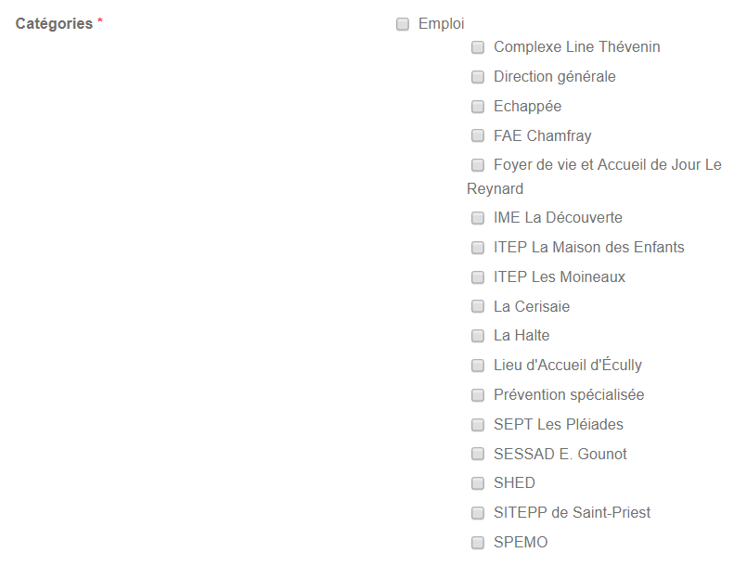

# 3. Rédiger l’offre

1. **Le titre**

Rédiger le titre comme sur l’annonce.

Le passer en caractère « Titre 2 »

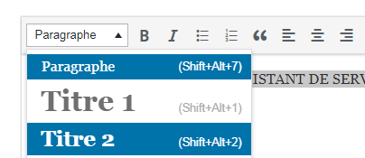

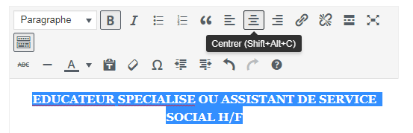

Mettre le titre en couleur : aller dans « **A** > Personnalisée… » et rentrer les valeurs suivantes :

**R : 21**

**G : 180**

**B : 182**

1. **Titres de parties**

Pour rédiger l’annonce, respecter la mise en page du modèle. L’éditeur de texte est similaire à celui de Word, à quelques exceptions près.

**B** = gras

*I* = italique

Pour souligner, sélectionner le texte à souligner et faire « ctrl + u ». Pour les titre des parties, copier/coller les codes suivants :



[fusion_title margin_top="50" margin_bottom="" hide_on_mobile="small-visibility,medium-visibility,large-visibility" class="" id="" size="2" content_align="left" style_type="double solid" sep_color=""]MISSION[/fusion_title]



[fusion_title margin_top="50" margin_bottom="" hide_on_mobile="small-visibility,medium-visibility,large-visibility" class="" id="" size="2" content_align="left" style_type="double solid" sep_color=""]PROFIL DE POSTE[/fusion_title]



[fusion_title margin_top="50" margin_bottom="" hide_on_mobile="small-visibility,medium-visibility,large-visibility" class="" id="" size="2" content_align="left" style_type="double solid" sep_color=""]DIPLÔMES & COMPÉTENCES[/fusion_title]



[fusion_title margin_top="50" margin_bottom="" hide_on_mobile="small-visibility,medium-visibility,large-visibility" class="" id="" size="2" content_align="left" style_type="double solid" sep_color=""]RÉMUNÉRATION[/fusion_title]



[fusion_title margin_top="50" margin_bottom="" hide_on_mobile="small-visibility,medium-visibility,large-visibility" class="" id="" size="2" content_align="left" style_type="double solid" sep_color=""]POSTULER[/fusion_title]

1. **Fin de la rédaction**

Rédiger la fin de l’offre comme jusqu’à l’adresse postale. **NE PAS RECOPIER L’ADRESSE MAIL.**

A la place rédiger :

« **Ou par mail en remplissant le formulaire suivant :** » puis aller à la ligne et copier/coller un des codes ci-dessous pour insérer un formulaire de contact, selon le destinataire adéquat :

* **Pour Chamfray**

[contact-form-7 id="14961" title="Contact Chamfray_offre"]

* **Pour le Complexe Line Thévenin**

[contact-form-7 id="15500" title="Contact Line Thévenin_offre"]

* **Pour L’Echappée**

[contact-form-7 id="16934" title="Contact l'Echappee_offre"]

* **Pour La Cerisaie**

[contact-form-7 id="14951" title="Contact La Cerisaie_offre"]

* **Pour La Découverte**

[contact-form-7 id="16935" title="Contact La Decouverte_offre"]

* **Pour La Halte**

[contact-form-7 id="15100" title="Contact La Halte_offre"]

* **Pour La Maison des enfants**

[contact-form-7 id="15388" title="Contact Maison des enfants_offre"]

* **Pour Le Reynard**

[contact-form-7 id="15286" title="Contact Le Reynard_offre"]

* **Pour Les Moineaux**

[contact-form-7 id="15157" title="Contact Moineaux_offre"]

* **Pour le Lieu d’accueil Ecully**

[contact-form-7 id="14970" title="Contact Lieu d'accueil Ecully_offre"]

* **Pour Les Pléiades**

[contact-form-7 id="15564" title="Contact Pléiades_offre"]

* **Pour la Prévention spécialisée**

[contact-form-7 id="15146" title="Contact Prévention spécialisée_offre"]

* **Pour le Sessad E. Gounot**

[contact-form-7 id="15173" title="Contact SESSAD_offre"]

* **Pour le SITEPP Saint-Priest**

[contact-form-7 id="15137" title="Contact SITEPP_offre"]

* **Pour le SPEMO**

[contact-form-7 id="15037" title="Contact SPEMO_offre"]

* **Pour la Direction générale**

[contact-form-7 id="16639" title="Contact Recrutement"]

**Pour toute autre adresse, demander au chargé de communication de créer le formulaire adéquat.**